福建省轻工工艺品进出口商会 福建省陶瓷树脂工艺品出口基地商会
信 息 简 报
2015年第28期 (总第120期) 2015年8月21日

【政策法规】
网上卖闽货最高可补100万元

日前，省政府出台了《福建省人民政府办公厅关于加快电子商务发展九条措施的通知》闽政办〔2015〕89号，对闽货自营电商平台、闽货网上专业市场建设等给予专项资金扶持。其中，网上卖闽货和农产品最高可补100万元。
近日，省商务厅对专项资金支持内容及标准，以及申报条件等进行了明确。专项资金鼓励我省的老字号、著名商标、农产品等上网销售，并鼓励商贸服务业实现电商化转型。其中，省行业商协会、龙头企业、专业市场和第三方服务机构牵头建设的覆盖产业链上下游的行业垂直自营电子商务平台，2014年实现网上年销售额首次超过1亿元或网上年销售额居所在行业全国排名前三名的可申报闽货自营电商平台奖励。
省行业商协会、龙头企业、专业市场和第三方服务机构，围绕我省鞋服、茶叶、石材等优势产业在阿里巴巴、京东等知名电商平台建设闽货网上专业市场，2014年入驻实体企业50家以上，网上年销售额超亿元的可申报闽货网上专业市场奖励。
老字号、著名商标、特色工艺美术品、“三品一标”（无公害农产品、绿色食品、有机农产品和农产品地理标志）以及传统商贸流通企业、批发市场，利用自营电子商务平台或第三方平台销售产品，2014 年网上年销售额首次突破1亿元可申报闽货上网拓展市场奖励。
此外，开展电商化转型的我省品牌企业连锁店、百货、批发市场、大型连锁超市等商贸流通企业和家政、婚庆、家电维修、 健康、养老等生活服务行业企业可申报商贸服务业电商化转型奖励，要求2014年网上年销售额超过5000万元且网络销售额占企业总销售额30%以上。
针对跨境电商，专项资金重点支持跨境电商集散中心、海外仓建设、公共服务项目以及跨境电商品牌创建。同时，跨境电商企业（平台）2014年跨境电商销售额首次超过500万美元的省内企业可申报跨境电子商务品牌创建奖励。
此外，对于电商企业成功并购海外或省外高新技术企业，专项资金将按照并购金额的10%和5%给予并购企业最高不超过300万元的补助。
《福建省人民政府办公厅关于加快电子商务发展九条措施的通知》全文详见商会网站：www.fjlaa.com。
（摘自：和讯网）

【行业动态】
泉州竹木草制品出口火爆

来自泉州检验检疫局消息，今年1—7月，经该局检验检疫出口的竹木草制品货值1.1亿美元，同比增长10.30%，创同期历史新高。以今年前7个月的统计数据来看，最为捧场的当属美国和英国，其中出口美国达4658.30万美元，同比增长10.3%；出口英国达1758.10万美元，同比增长10.4%
根据泉州海关的统计数据，同期泉州市外贸出口同比下降5.8%，竹木草制品出口业绩远远高于全市出口水平。逆势飘红的竹木草制品像是一把火，成为出口新亮点。
（摘自：泉州网）

厦门直达欧亚大陆国际货运班列开通

8月16日，起点设在厦门海沧的“中欧（厦蓉欧）”、“中亚”班列开始了它的首次旅途，满载着“厦门造”乃至“中国造”的产品直达中亚和欧洲。这是厦门首条直达欧洲、中亚的班列，也是全国四大自贸试验区开出的首条直达欧洲、中亚班列。
据介绍，中欧（厦蓉欧）快铁每周一班，从福建自贸试验区厦门片区海沧港区出发，经成都到新疆阿拉山口出境，途经哈萨克斯坦、俄罗斯、白俄罗斯等国直达欧洲的运输枢纽城市——波兰罗兹站，再快速分拨至欧洲其他地方，全长1万多公里，全程运行时间15天以内。中亚班列则由厦门市直达中亚，全程运行时间5日。
厦门际佳物流有限公司总经理黄全习介绍，以往货物通过厦门口岸走海运到欧洲，通常需要30天到45天，而通过中欧（厦蓉欧）班列，供货时间缩短了一半以上，减少了资金成本。与空运相比，铁路运费仅为其五分之一，优势非常明显。
厦门市物流办主任、厦门市交通运输局副局长陈华表示，厦门将集合港口优势，成为串联丝绸之路经济带和21世纪海上丝绸之路的重要节点，有利于厦门以自贸试验区为突破口，打造自由便利、高效安全的开放环境，促进跨境物流的转型升级。此外，厦门还规划把这条西连欧亚大陆的物流通道串联台湾地区及东南亚各国，以便加深厦门与沿线国家、地区的投资合作。
业内人士预计，中欧（厦蓉欧）班列开通后，每年铁路运输货值可达400亿元，每年将给厦门海沧创造约100亿元的营业额，带来每年约3亿元的财税收入，创造逾1000人的就业机会。
（摘自：新华社）

【市场情报】

美国家具公司American Furniture Mfg.第一季度的销售额增长

美国家具公司American Furniture Mfg（以下简称AFM）.第一季度的销售额增长了17.5%，在不同产品的销售领域均得到增长，比如固定家具、可移动家具、卧躺家具等。
据AFM公司的母公司CDH介绍，截至3月31日为止，AFM公司的销售额在第一季度的销售额为4090万美元，去年同期的销售额为3480万美元。
CDH公司报告称，在增长的610万销售额中，其中固定家具增长了340万，可移动家具及躺卧家具增长270万。该涨幅主要是由于产品的平均单价大幅提升，并从美国25家最大客户那里拿到订单。该公司公开披露的财务数据显示，营业收入从去年同期的112万美元增长了50%，达到168万美元。
（来源：德科创艺）

【设计潮流】

简单的材料也可以变成别致的装饰（德国）

导读：旧货市场的材料琳琅满目，用这些看似无用的材料点缀出别出心裁的家居用品，不仅环保而且可以打造出你独一无二的家居设计。
这是一个由玻璃制造的罩子，其中打磨和装饰的方格图案给普通的光滑罩子增色了不少。售价：24欧元。

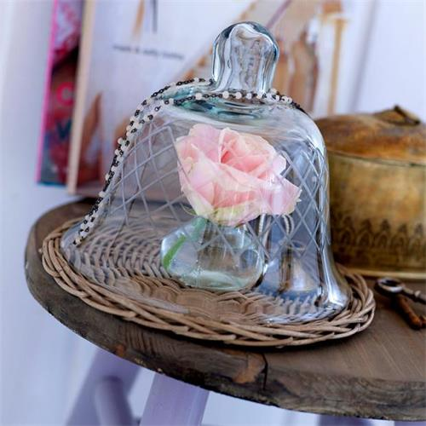

这是一盏由屏幕褶亮片搭配清漆皂荚木制成的底座，这样的搭配给台灯增添了浓浓的怀旧气息。售价：230欧元。
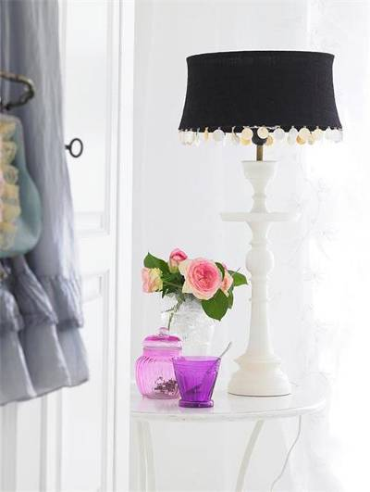
这是一个做旧的首饰盒，车漆的小裂缝和划痕加之典型的铜锈，给予它国外最受欢迎的做旧效果。售价：49欧元。
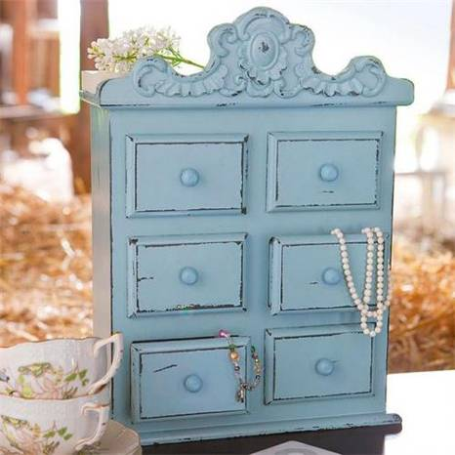
这是一个陶瓷水罐，装饰着鲜花和精致条纹，具有约18厘米的高度，可以容纳两升液体。价格：约20欧元。
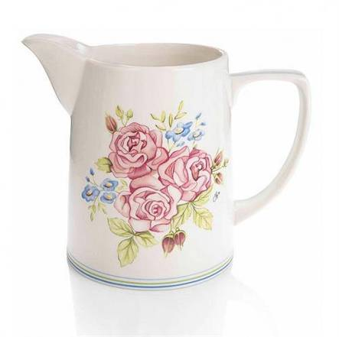
这是一些由实木制作的烛台，不同大小的设计可以方便你摆放在不同地方。售价：15欧元。
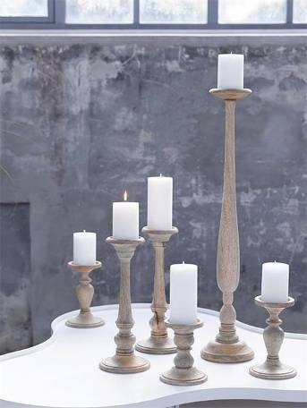
（来源：德科创艺）

────────────────────────────────
地址：福建省泉州市丰泽区城东街道办事处综合楼三楼（邮编362011）
电话：0595-22686788 传真：0595-22686799
网址：www.fjlaa.com 邮箱：fjlaa@fjlaa.com
────────────────────────────────

